GUIDE POUR CONSTRUIRE SON DOSSIER de
Certificat de Formation Générale

Ce dossier appartient à :

- Suivi du dossier
- Mise en forme des pages du dossier
- Gérer sa page de couverture
- Rédiger son portrait / présentation
- Elaborer son CV
- Activité atelier
- Activité stage
- Construire son projet professionnel
- Réaliser une fiche métier
- Présenter son dossier à l’oral
- Critère d’évaluation
- Entrainement / Relecture
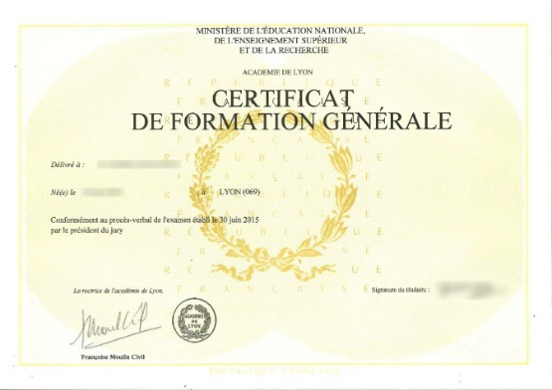
Le dossier devra comporter entre 5 et 10 pages maximum (sans compter le sommaire et la page de garde).

Les annexes, qui ne sont pas obligatoires, ne devront pas dépasser 10 pages

SUIVI DU DOSSIER

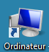
1- Créer les documents dans le dossier suivant :
Dossier de travail : (Ordinateur / Salle des classes / 3G / COMMUN /CFG / NOM PRENOM).
Respecter les noms de fichiers indiqués dans le tableau ci-dessous.
2- Cocher la case correspondante à l’évolution de vos documents.
 | Nom de fichier | En cours | Corrigé | Imprimé
Couverture  (Voir page 3) | 0-COUVERTURE-NOM-PRENOM.odt | □ | □ | □
Présentation (portrait)  (Voir page 4) | 1-PORTRAIT-NOM-PRENOM.odt | □ | □ | □
CV  (Voir page 5) | 2-CV-NOM-PRENOM.odt | □ | □ | □
Activité atelier  (Voir page 6) | 3-ACTIVITE-ATELIER-NOM-PRENOM.odt | □ | □ | □
Activité stage  (Voir page 7) | 4-ACTIVITE-STAGE-NOM-PRENOM.odt | □ | □ | □
Projet professionnel  (Voir page 8) | 5-PROJET-PROFESSIONNEL-NOM-PRENOM.odt | □ | □ | □
Réaliser une fiche métier  (Voir page 9) | 6-FICHE-METIER-NOM-PRENOM.odt | □ | □ | □
Annexes | 7-ANNEXES-NOM-PRENOM.odt | □ | □ | □

Les annexes doivent être pertinentes : photos, fiche métier, plans, recettes…

MISE EN FORME DES PAGES DU DOSSIER
 | POLICE | COULEUR | TAILLE | FORMAT | ALIGNEMENT | EXEMPLES
TITRE | Times New Roman | Noir | 18 | Majuscules  Gras | Centré | MON BILAN
Sous-titres | Times New Roman | Noir | 14 | Gras Souligné | Justifié | Mes expériences
Texte | Times New Roman | Noir | 12 | Normal | Justifié | Je vais faire mon premier stage dans le secteur de l’entretien des espaces verts.

- Ne pas aller à la ligne à la fin des phrases mais taper sans s’occuper des fins de lignes.
- Sauter une ligne seulement entre les paragraphes avec la touche Entrée.
ATTENTION à la ponctuation et aux espaces !!!
Ponctuation | Espace AVANT | Espace APRÈS | Exemple
, . | NON | OUI | Un clavier, une souris, une imprimante sont des périphériques d’un ordinateur. L’écran aussi.
; : ? ! | OUI | OUI | Les élèves ont besoin d’un exemple ; en voici un : Une souris ? Un mulot !
( « | OUI | NON | J’ai murmuré « Oui » d’une voix faible (je suis timide).
) » | NON | OUI | Noter que c’est l’ordinateur qui place un espace entre les guillemets et le mot qu’ils encadrent.

GERER SA PAGE DE COUVERTURE
La page de couverture peut être personnalisée avec des photos.
Il doit y apparaitre :
- Titre (DOSSIER CFG par exemple)
- Nom Prénom
- Année scolaire
- Etablissement
- Sommaire

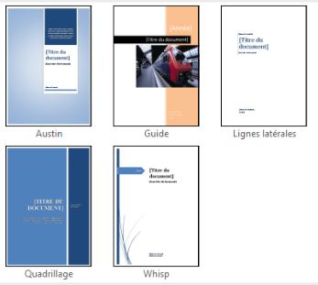
Exemple de page de garde :

REDIGER SON PORTRAIT / PRESENTATION
Je me présente :
- État civil
- Ma famille
- Mon enfance
- Mes loisirs
- Mes goûts ~ Mes centres d’intérêt ~ Mes connaissances (Culture générale)
- Mes compétences
- Mes qualités ~ Mes défauts
- Mes difficultés ~ Mes phobies ~ Mes handicaps
- Le/la collégien/ne
- Anecdotes
- Mes expériences ~ Mes rencontres
- Mes amis ~ Mes amours
- Rubrique personnelle (A placer parmi les autres.)
Vos traits de caractère… Etes-vous :
accueillant - adroit - aidant - aimable - ambitieux - amusant - apaisant - accessible - appliqué - astucieux - attentionné - audacieux - autonome - aventureux - beau (belle) - bienveillant - brillant - calme - captivant - charmant - calme - combatif - communicatif - conciliant - confiant - conformiste - convaincant - coopératif - courageux -courtois - créatif - curieux - débrouillard - délicat - déterminé - digne de confiance - dévoué - diplomate - direct - discipliné - discret - dévoué - doux - droit -drôle - dynamique - efficace - endurant - énergique - épanoui - équitable - esprit d’équipe - exemplaire - extraverti - ferme - fidèle -fin - flexible - fort - franc - gai - généreux - gentil - habile - hardi - honnête - humain - humble - imaginatif - impliqué - impulsif - indépendant - influent - ingénieux - innovateur - intelligent - inventif - joueur - jovial - juste - leader - logique - loyal - lucide - maître de soi - marrant - méthodique 7 - minutieux - modeste - motivé - patient - persévérant - persuasif - philosophe - planificateur - poli - polyvalent - ponctuel - posé - positif - pratique - précis - productif - précis - prudent - pugnace - objectif - observateur - obstiné - optimiste - ordonné - organisateur - organisé - original - ouvert d’esprit - paisible - raisonnable - rassurant - réaliste - réconfortant - réfléchi - réservé - résistant - respectueux - responsable - rigolo - rigoureux - rusé - sage - sensible - sérieux - serviable - sincère - sociable - soigneux - solide - souple - spontané - sûr de soi - sympathique - tenace - tolérant – timide
ELABORER SON CV
1.ÉTAT CIVIL

2. FORMATION (Études et examens)

3. EXPÉRIENCE PROFESSIONNELLE (Emplois et Stages)

4. COMPÉTENCES :
- Informatique
- Langues
- Autres (ASSR, …)

5. CENTRES D’INTÉRÊT
(Ne pas oublier d’indiquer votre Projet Professionnel dans cette rubrique.)

RAPPELS :
- Indiquer les dates
- Ranger du plus récent au plus ancien
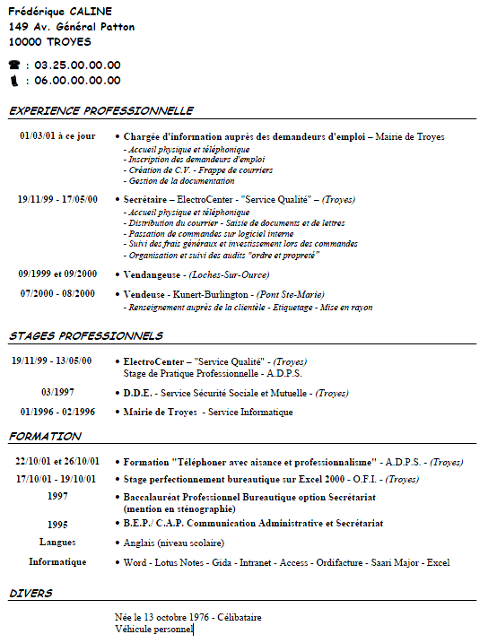

ACTIVITE ATELIER
Je rédige des phrases correctes et sans faute d’orthographe.
« TITRE DE L’ACTIVITE »

Introduction

J’indique :
- Le nom de l’atelier.
- Les matières qui y sont enseignées
- L’activité que j’ai choisie de présenter

Mon activité

Je décris dans l’ordre chronologique TOUTES les différentes étapes de l’activité dont les fiches de cours vues avant la réalisation de l’activité (Exemple : la préparation du matériel, la réalisation de l ‘activité et le travail à effectuer après cette activité pour remettre en état les lieux et le matériel).
Je peux évoquer à certaines étapes les recommandations qui m’ont été faites par mon professeur pour réaliser cette étape de l’activité correctement.

Conclusion

Je parle des difficultés rencontrées lors de la réalisation de cette activité et ce qui a été le plus facile.
J’explique si cette activité m’a plu et pourquoi.

ACTIVITE STAGE
Je rédige des phrases correctes et sans faute d’orthographe.
« TITRE DE L’ACTIVITE »

Introduction

J’indique :
- Le nom de l’entreprise où j’ai effectué mon stage et où elle se situe.
- Le nombre de salariés
- Le poste de travail que j’occupais
- L’activité que j’ai choisie de présenter

Mon activité

Je décris dans l’ordre chronologique TOUTES les différentes étapes de l’activité (Exemple : la préparation du matériel, la réalisation de l ‘activité et le travail à effectuer après cette activité pour remettre en état les lieux et le matériel).
Je peux évoquer à certaines étapes les recommandations qui m’ont été faites par mon tuteur pour réaliser cette étape de l’activité correctement.

Conclusion

Je parle des difficultés rencontrées lors de la réalisation de cette activité et ce qui a été le plus facile.
J’explique si le stage m’a plu et pourquoi.

CONSTRUIRE SON PROJET PROFESSIONNEL

1. En 5ème, je voulais …… (Métier, études) parce que …… (Les raisons de mon choix)
2. En 4ème, je voulais …… (Métier, études) parce que …… (Les raisons de mon choix)
3. Cette année, à la rentrée de septembre, je voulais …… (Métier, études) parce que …… (Les raisons de mon choix)
4. Aujourd’hui, j’ai choisi …
1. Métier :
2. Motif : (Pourquoi ai-je choisi ce métier ?)
3. Diplôme à préparer (Nom exact du CAP)
4. Formation (Apprentissage, Lycée professionnel, autre …)
5. Lieu :

6. Les démarches que j’ai déjà effectuées.
7. Ce qu’il me reste à faire.
5. Mon projet « roue de secours… »

COMMENT REALISER UNE FICHE METIER ?
Une fiche métier doit servir à recueillir un maximum d’informations concernant un métier.

Ces informations pourront être recueillies principalement de deux manières :
- Soit en interrogeant des professionnels,
- Soit par des recherches sur Internet.

Les informations recueillies devront être classées en différentes rubriques, chaque rubrique comprenant plusieurs données :

Objectif : Se préparer à l’oral du CFG en utilisant la fiche guide et en complétant l’activité proposée, à l’aide de ses livrets de stage et de son dossier CFG.
PRESENTER SON DOSSIER A L’ORAL
Présentation de soi :
- Moi
- Mes loisirs
- Mon collège, la quatrième, la troisième, l’atelier

Activités dans les ateliers :
- Choix de l’atelier
- Projets de l’année
- Mes activités

Mes stages :
- Mes différents stages
- Mon activité détaillée
- La sécurité

Conclusion :
- Métiers testés
- Mes choix
- Pourquoi ?
- Formations choisies (mes vœux d’affectation)

OBJECTIF : 5 minutes d’oral minimum

A connaître pour être capable de répondre à d’éventuelles questions du jury :
- Le métier ou le champ professionnel présenté.
- Connaissances relatives à l’environnement social ou professionnel que je présente.
- Les comportements favorables à ma santé et ma sécurité, en relation avec le métier présenté dans mon dossier.
- Les compétences et les qualités requises pour exercer le métier envisagé.
- Les filières de formation pour exercer ce métier.
- Les organismes d’information et d’aide.
- La justification de son projet (pourquoi ai-je choisi ce métier et cette formation pour l’année prochaine, qu’est ce qui m’a aidé dans mon choix.)
CRITERE D’EVALUATION :
APTITUDES PRISES EN COMPTE | Eléments d’observation | Exemples de mise en relation avec le socle commun au cycle 3 dans le cadre d’une évaluation orale sommative ou formative
Communiquer | - Connaître les règles de politesse, se présenter, avoir une posture correcte  - S’exprimer en utilisant des phrases correctes, acceptables  - Avoir une articulation audible, un débit correct  - Rester dans le sujet  - Situer son propos par rapport à ses interlocuteurs  - Donner son avis, dire « je » | DOMAINE 1 LES LANGAGES POUR PENSER ET COMMUNIQUER  Français  Comprendre, s’exprimer en utilisant la langue française à l’oral et à l’écrit  Comprendre et s’exprimer à l’oral  - Ecouter pour comprendre un message oral, un propos, un discours, un texte lu  - Parler en prenant en compte son auditoire  Comprendre le fonctionnement de la langue  - Maitriser les relations entre l’oral et l’écrit  Sciences et technologies  Comprendre, s’exprimer en utilisant les langages  mathématiques, scientifiques et informatiques  Pratiquer des langages  - Rendre compte des observations, expériences, hypothèses, conclusions en utilisant un vocabulaire précis  - Expliquer un phénomène à l’oral et à l’écrit  DOMAINE 3 LA FORMATION DE LA  PERSONNE ET DU CITOYEN  Sciences et technologie  Responsabilité, sens de l’engagement et de l’initiative  Adopter un comportement éthique et responsable  - Relier des connaissances acquises en sciences et technologie à des questions de santé, de sécurité et d’environnement.  - Mettre en œuvre une action responsable et citoyenne, individuellement ou collectivement, en et hors milieu scolaire, et en témoigner
Exposer son expérience personnelle | - Présenter son dossier de façon structurée et compréhensible  - Décrire la tâche professionnelle ou une activité  - Avoir un vocabulaire spécifique adapté à la situation  - Décrire ses intérêts  - Décrire ses compétences et ses acquis  - Etre capable de se projeter
Se situer dans son environnement social et professionnel | - Mobiliser quelques connaissances sur l’environnement économique, les entreprises, les métiers  - Mobiliser quelques connaissances sur les parcours de formation correspondant aux métiers évoqués et les possibilités de s’y intégrer  - Mobiliser quelques connaissances de PSE dans des situations concrètes dans les différentes étapes de l’entretien

ENTRAINEMENT RELECTURE :

Avant de passer un oral blanc sans la feuille :

RELIRE son document à voix haute en chronométrant :

Relecture n° | Temps (minutes)
1
2
3
4
5
6
7
8

